股票代號1541



一一四年股東常會

議 事 手 冊

日期 : 民國 一一四年 六 月 六 日（星期五）

地點：台中市豐原區新生北路一五五之一號
（五里聯合活動中心）

目 錄
 |  | 頁次
壹、 | 開會程序．．．．．．．．．．．．．．．．．．．．．．．．．．．． | 1
貳、 | 會議議程．．．．．．．．．．．．．．．．．．．．．．．．．．．． | 2
叁、 | 報告事項．．．．．．．．．．．．．．．．．．．．．．．．．．．． | 3
肆、 | 承認事項．．．．．．．．．．．．．．．．．．．．．．．．．．．． | 4
伍、 | 討論事項．．．．．．．．．．．．．．．．．．．．．．．．．．．． | 5
陸、 | 臨時動議．．．．．．．．．．．．．．．．．．．．．．．．．．．． | 5
柒、 | 附件
 | 一、一一二年度營業報告書．．．．．．．．．．．．．．．．．．．． | 6
 | 二、一一二年度審計委員會查核報告書．．．．．．．．．．．．．．． | 8
 | 三、一一二年度會計師查核報告書及財務報表．．．．．．．．．．．． | 9
 | 四、「董事會議事規則」修訂前後條文對照表．．．．．．．．．．．．． | 27
 | 五、「公司章程」修訂前後條文對照表．．．．．．．．．．．．．．．． | 30
 | 六、公司章程．．．．．．．．．．．．．．．．．．．．．．．．．． | 31
 | 七、股東會議事規則．．．．．．．．．．．．．．．．．．．．．．． | 38
 | 八、董事持股情形．．．．．．．．．．．．．．．．．．．．．．．． | 42

錩泰工業股份有限公司

一一四年股東常會開會程序

一、宣布開會
二、主席致詞
三、報告事項
四、承認事項
五、討論事項
六、臨時動議
七、散會

錩泰工業股份有限公司

一一三年股東常會會議議程
時 間：民國一一四年六月六日（星期五）上午九點整

地 點：台中市豐原區新生北路一五五之一號(五里聯合活動中心)

召開方式:實體股東會

一、宣布開會＜報告出席股東代表股份總數＞

二、主席致詞

三、報告事項
(一)113年度營業報告書。
(二)113年度審計委員會查核報告書。
(三)113年度員工及董事酬勞分派情形報告。
(四)修訂本公司「公司治理實務守則」部分條文報告。
(五)訂定本公司「關係人相互間財務業務相關作業規範」案。
(六)113年盈餘分配現金股利情形報告。
四、承認事項
(一)113年度營業報告書及財務報表案。
(二)113年度盈餘分配案。
五、討論事項
(一)修訂本公司「公司章程」部分條文案。

六、選舉事項

七、其他事項

八、臨時動議

九、散會

報告事項

(一) 113年度營業報告書。
說 明：113年度營業報告書請參閱附件一。（本手冊第6~7頁）

(二) 113年度審計委員會查核報告書。
說 明：113年度審計委員會查核報告書請參閱附件二。（本手冊第8頁）

(三) 113年度員工及董事酬勞分派情形報告。
說 明：依本公司章程第三十條規定計算，以現金分派一一三年度員工酬勞2,996,588元及董事酬勞2,397,271元。

(四) 修訂本公司「公司治理實務守則」部分條文案。
說 明：
1.配合「證券交易法第一百八十一條之二」之規定設置審計委員會，擬修訂本公司「公司治理實務守則」部分條文。
2.「公司治理實務守則」修訂後條文如后附（請參閱附件四，本手冊第27-29頁）。

(五) 增修本公司「關係人相互間財務業務相關作業規範」部分條文案。
說 明：
1.配合證交所就公司治理評鑑提出之建議，訂定關係人相互間財務業務相關作業規範。
2.「關係人相互間財務業務相關作業規範」增訂後條文如后附（請參閱附件五，本手冊第30頁）。

(六) 113年度盈餘分配現金股利情形報告。
說 明：
1.本公司董事會決議通過，盈餘配發現金股利39,400,000元(每股配發0.5元)。
2.本次現金股利按分配比例計算至元為止，元以下捨去，不足一元之畸零款合計數，由小數點數字由大至小及戶號由前至後順序調整，至符合現金股利分配總額。
3.本案經董事會通過並授權董事長另訂配息基準日及發放日等相關事宜，嗣後如因本公司流通在外普通股股數發生變動，致使配息率因此發生變動時，亦授權董事長全權調整之。

承認事項

第一案（董事會 提）
案 由：113年度營業報告書及財務報表案。
說 明：
1、本公司113年度之個體財務報表暨合併財務報表，業經安永聯合會計師事務所羅文振、黃宇廷會計師查核簽證完竣，出具無保留意見之查核報告書，併同113年度營業報告書送請審計委員會審查竣事，並出具書面查核報告在案。
2、營業報告書、會計師查核報告書及上述財務報表請參閱附件一與附件三。(本手冊第6~7及9~26頁)
3、提請 承認。
決 議：

第二案（董事會 提）
案 由：113年度盈餘分配案。
說 明：
1、本公司盈餘分派表如下：
錩泰工業股份有限公司
113年度盈餘分派表
 | 單位：新台幣元
項 目 | 金額
期初未分配盈餘(112.12.31) | 746,923,257
加：113年度稅後淨利 | 83,703,998
113年確定福利計畫再衡量(損)益 | 1,895,551
小計 | 832,552,806
減：迴轉(提撥)特別盈餘公積-累積換算調整數借方餘額 (註3) | 9,531,202
提撥法定盈餘公積 | (8,559,955)
可分配餘額 | 833,494,053
減：股東分紅-現金（0.50元/股） | (39,400,000)
期末未分配盈餘(113.12.31) | 794,094,053


董事長： 總經理： 會計主管：

備註：
1. 盈餘分派以113年度淨利優先分派。
2. 確定福利計劃之精算損益於發生期間認列於保留盈餘。
3. 依金管會950127金管證一第0950000507號函，提列及迴轉「其他權益減項淨額」之特別盈餘公積。
2、提請 承認。

決 議：

討論事項

案 由：修訂本公司「公司章程」部分條文案。(董事會 提)
說 明：
1、配合配合證券交易法第14條第6項規定「前項公司應於章程訂明以年度盈餘提撥一定比率為基層員工調整薪資或分派酬勞。」，擬修訂本公司「公司章程」部分條文。
2、「公司章程」修訂前後條文對照表如后附（請參閱附件六，本手冊第31-33頁）。
3、依據金管會發布之問答集，證券交易法第14條第6項係允許上市櫃公司採用「員工酬勞」或「調整薪資」之任一方式與基層員工分享經營成果，爰此，公司得選擇以員工酬勞或調整薪資，抑或二種方式併行等方式辦理。
4、基層員工，依金管會113年11月8日金管證發字第1130385442號令規定，基層員工係指非屬經理人且薪資水準低於一定金額者，前開「一定金額」由公司衡酌自身營運狀況及產業特性定之，惟不得低於「中小企業員工加薪薪資費用加成減除辦法」定義之基層員工薪資水準。
5、提請討論。
決 議：

選舉事項

案 由：全面改選董事案。（董事會 提）
說 明：
1、本公司董事及監察人任期於民國114年6月6日屆滿，依本公司章程第十八條及證券交易法第14條之4規定，設置審計委員會，本次應選董事選任獨立董事4人、一般董事3人，採候選人提名制度，由股東就董事候選人名單中選任之。新選任之董事任期三年，任期自民國114年6月6日至民國117年6月5日止。原任董事及監察人任期至本次股東常會完成時止。
2、董事會提出董事候選人名單及相關資料載明如下：
No. | 職稱 | 姓名 | 戶號 | 持有股數 | 學歷 | 經歷 | 現職
1 | 董事 | 張經金 | 1 | 18,080,201 | 台灣大學EMBA碩士  中原大學 | 本公司  董事長 | 本公司  董事長及  總經理
2 | 董事 | 張鄉怡 | 6 | 7,172,569 | 美國印第安納大學行銷系 | 本公司  業務經理 | 本公司  業務經理
3 | 董事 | 羅淑端 | 209 | 22,400 | 台中商專 | 本公司  監察人 | 本公司  董事
4 | 獨立  董事 | 柯承恩 | - | - | 美國明尼蘇達大學  管理會計學博士 | 台灣大學管理學院院長、  中華民國公司治理協會理事長 | 台灣大學名譽教授及中華民國治理協會理事
5 | 獨立  董事 | 梁火在 | - | - | 中興大學財金所 逢甲大學會計系 | 駿達會計師事務 所執業會計師  本公司監察人 | 駿達會計師事務 所執業會計師
6 | 獨立  董事 | 林秀梅 | 207 | 1,225 | 台中家商 | 富邦人壽公司處經理 | -
7 | 獨立  董事 | 王銘志 | - | - | 中興大學EMBA財務金融碩士  東海大學國貿系 | 中投證券(香港)董事、元大資產管理(香港)副總、元大公司證券部承銷經理 | -

3、本公司獨立董事林秀梅女士自擔任公司獨立董事任期已逾三屆任期，因其財務會計及保險經驗極為豐富，雖已連任本公司三屆獨立董事，公司仍需借重其專業之處，使其於行使獨立董事職責外，仍可發揮其專長，並給與董事會監督及提供專業意見。
4、敬請 選舉。

選舉結果：

其他事項

案 由：解除新任董事及其代表人競業限制案。（董事會 提）
說 明：
1、依公司法第二０九條規定，「董事為自己或他人為屬於公司營業範圍內之行為，應對 股東會說明其行為之重要內容並取得其許可。」。
2、為借助本公司董事之專才與相關經驗，爰依法提請股東會同意，解除本次股東會新選 任董事及其代表人競業之限制。
3、提請 討論。

決 議：

臨時動議

散 會

附件

附件一
錩泰工業股份有限公司
民國112年度營業報告書

112年合併營收33.78億元，衰退16.7%；獲利1.15億元，EPS1.46元，下降57.7%。在通路商大量存貨庫存延續去年待去化及全球受疫情、戰爭、通膨、能源及糧食供應不足、消費需求持續衰退、重工賠償等不利因素影響下，致112年營收及獲利雙雙下滑。
以下為本公司112年度合併營運成果及113年度營業計劃報告如下。

一、112年度合併營業成果
(一)營業計劃實施成果
今年以來，全球在疫情緩和後持續去年的高通膨、俄烏戰爭、升息、美元強勢的洗禮下，都打擊消費者信心和購買力、抑制需求，需求延續去年斷涯式急遽衰退。面臨客戶庫存過剩與美國加重制裁中國的危機，全球經濟衰退壓力加劇，多項產業疲軟影響製造商，客戶下單自於前年下半年開始大幅減少，除經營上撙節支出，鼓勵員工休假因應，致銷售業績下滑。合併營收較去年衰退16.7%至33.78億元。
本期產品持續因銷售訂單大幅減少影響，美國因通膨控制結果顯著，停止調高利率，第四季起美元轉弱，台幣對美元匯率平均貶值5.95%，增加產品毛利率，增加產品毛利較前期增加12%；營業費用除銷貨下降相對應減少出口、運送、銷售保固費用等外，子公司減少倉儲約聘人事及相關設備維修支出，另已無去年之產品專利爭議相關處理支出，合併營業利益增加67%至2.85億元。
營業外淨支出1.39億元，主要為匯率於第四季轉貶為升，匯兌利益大幅減少2.85億元至543萬元、模具服務收入0.12億元、融資及租賃利息支出0.19億元、及提列代工生產銷售之零件重工賠償支出1.45億元；較前期淨業外收入1.85億元(主要為匯兌利益2.90億元、融資及租賃利息支出0.22億元、模具收入0.21億元、專利爭議賠償支出1.07億元)。合計較前期增加淨支出3.24億元。
結算本期稅前淨利1.46億元，較前期3.56億元減少2.1億元，減幅58.9﹪。
（二）財務收支及獲利能力分析
1.財務收支
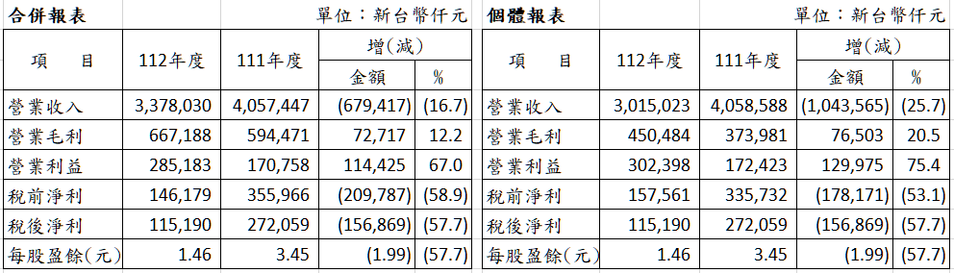

2.獲利能力
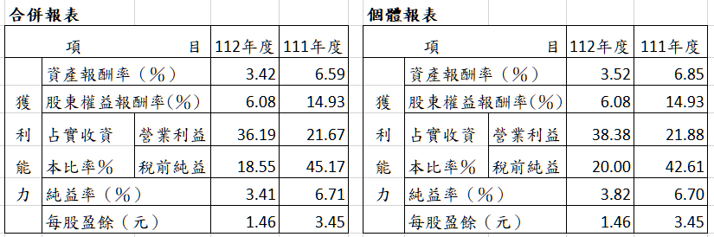
3.112年度預算執行情形：本公司112年度未編列財務預測，費用預算控制在10%以內水準。

（三）研發狀況
本公司112年度計投入1,751萬元於新產品之開發，佔營收淨額1.0﹪，113年度將續推出多款更新機種銷售。

二、113年度營業計劃概要
1.經營方針
以「創新、效率、品質、服務」的經營理念，以最低的成本提供產品及服務給顧客，並結合附有吸引力的價格、高品質、便利性等特質來創造優勢。
2.營運規劃
(1) 強化生產垂直整合，提升競爭力。
(2) 建立核心價值，強化及提昇經營績效。

3.營業目標
預計113年度營業額仍將穩健成長，主要營收來源為主力產品之各式圓鋸機、桌上鋸床等，除與國際一流品牌合作代工業務外，持續深化自有品牌業務的擴展。在推出新機種產品的挹注及強化生產垂直整合，預計營業收入及獲利將持穩成長。

4.研發計劃
在代工、品牌產品線開發新領域產品、無刷馬達和控制研發，及多角化工具的開發，擴大產品類別組合。在經營環境艱困的挑戰下，藉由一系列的策略措施及推展，持續穩健經營。

5. 預期銷售數量：電動工具550,000PCS、零組件等595,000PCS (本公司個體資料)。

三、受到外部競爭環境、法規環境及總體經營環境之影響
1.外部競爭環境：產業競爭乃必然且仍維持良性互動，本公司仍持續強化競爭優勢，提升核
心研發技術，並以穩定的產品品質，達成客戶需求。
2.法規環境：本公司產品於研發設計階段，皆已考量各國法規並符合其規範，對於未來可能之法律制定與變化，將持續追蹤更新與遵守，確保股東最大權益。
3.總體經營環境：基於總體經營環境複雜，公司於評估各項投資與經營方針時，將參酌產業概況並觀測總體經濟風向球。對於美國消費市場因客戶持續去化疫情期間積壓的龐大庫存及受高通膨衝擊、衰退衝擊大幅降低需求影響，惟庫存去化已稍具成效，本公司仍將撙節營運支出等策略因應。

敬祝各位股東女士、先生諸事如意、身體健康。
錩泰工業股份有限公司

董事長: 張經金

總經理: 張經金

會計主管: 張錦華

附件二
錩泰工業股份有限公司
審計委員會查核報告書

董事會造送本公司一一三年度合併財務報表及個體財務報表，業經董事會委任安永聯合會計師事務所羅文振會計師及黃宇廷會計師查核完竣，出具無保留意見之查核報告書在案。上開財務報表連同營業報告書及盈餘分派之議案，復經本審計委員會審查認為尚無不符，爰依證券交易法第十四條之四及公司法第二一九條之規定繕具報告，敬請 鑒察。

此 致

錩泰工業股份有限公司一一三年股東常會

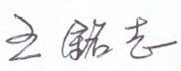
審計委員會召集人：王銘志

中華民國一一四年三月五日

附件三

會計師查核報告

錩泰工業股份有限公司 公鑒：

查核意見

錩泰工業股份有限公司民國一一二年十二月三十一日及民國一一一年十二月三十一日之個體資產負債表，暨民國一一二年一月一日至十二月三十一日及民國一一一年一月一日至十二月三十一日之個體綜合損益表、個體權益變動表、個體現金流量表，以及個體財務報表附註(包括重大會計政策彙總)，業經本會計師查核竣事。

依本會計師之意見，上開個體財務報表在所有重大方面係依照證券發行人財務報告編製準則編製，足以允當表達錩泰工業股份有限公司民國一一二年十二月三十一日及民國一一一年十二月三十一日之財務狀況，暨民國一一二年一月一日至十二月三十一日及民國一一一年一月一日至十二月三十一日之財務績效及現金流量。

查核意見之基礎

本會計師係依照會計師受託查核簽證財務報表規則及審計準則執行查核工作。本會計師於該等準則下之責任將於會計師查核個體財務報表之責任段進一步說明。本會計師所隸屬事務所受獨立性規範之人員已依會計師職業道德規範，與錩泰工業股份有限公司保持超然獨立，並履行該規範之其他責任。本會計師相信已取得足夠及適切之查核證據，以作為表示查核意見之基礎。

關鍵查核事項

關鍵查核事項係指依本會計師之專業判斷，對錩泰工業股份有限公司民國一一二年度個體財務報表之查核最為重要之事項。該等事項已於查核個體財務報表整體及形成查核意見之過程中予以因應，本會計師並不對該等事項單獨表示意見。

存貨評價

錩泰工業股份有限公司截至民國一一二年十二月三十一日，存貨淨額為新台幣427,867仟元，約佔總資產11%，基於該存貨評價金額對公司之財務報表係屬重大，且因公司之產品銷售受市場需求影響之不確定性，及其評價政策涉及管理階層之重大判斷，故本會計師將其決定為關鍵查核事項。本會計師之查核程序包括(但不限於) 執行簡易測試瞭解管理階層針對存貨所建立之內部控制，瞭解公司提列備抵跌價及呆滯的會計政策，選擇重大庫存地點執行觀察存貨盤點程序，抽核測試公司提供存貨庫齡區間之正確性，以判斷存貨庫齡表是否合理；此外，本會計師亦取得當年度進銷存明細表，抽核測試存貨之進貨和銷貨相關憑證，並驗算存貨單位成本，以驗證存貨之淨變現價值，據以評估存貨評價之合理性。本會計師亦考量財務報表附註五及附註六與存貨評價有關揭露之適當性。

產品保固負債

錩泰工業股份有限公司截至民國一一二年十二月三十一日止，產品維修保固負債準備為新台幣27,743仟元，對於產品維修保固負債準備之估計，管理階層係依據客戶過去產品瑕疵維修保固經驗加以判斷，由於涉及管理階層重大判斷，本會計師因此決定為關鍵查核事項。本會計師之查核程序包括(但不限於) 瞭解管理階層針對產品維修保固所建立之內部控制制度，評估產品保固準備提列會計政策之合理性、依會計政策重新計算產品維修保固負債之正確性，分析比較兩年度產品維修保固負債之合理性。此外，取得期後產品維修保固明細表，以檢查期後產品維修保固實際發生或沖轉之情形。本會計師亦考量財務報表附註五及附註六中有關產品維修保固準備相關風險揭露的適當性。

管理階層與治理單位對個體財務報表之責任

管理階層之責任係依照證券發行人財務報告編製準則編製允當表達之個體財務報表，且維持與個體財務報表編製有關之必要內部控制，以確保個體財務報表未存有導因於舞弊或錯誤之重大不實表達。

於編製個體財務報表時，管理階層之責任亦包括評估錩泰工業股份有限公司繼續經營之能力、相關事項之揭露，以及繼續經營會計基礎之採用，除非管理階層意圖清算錩泰工業股份有限公司或停止營業，或除清算或停業外別無實際可行之其他方案。

錩泰工業股份有限公司之治理單位(含審計委員會)負有監督財務報導流程之責任。

會計師查核個體財務報表之責任

本會計師查核個體財務報表之目的，係對個體財務報表整體是否存有導因於舞弊或錯誤之重大不實表達取得合理確信，並出具查核報告。合理確信係高度確信，惟依照審計準則執行之查核工作無法保證必能偵出個體財務報表存有之重大不實表達。不實表達可能導因於舞弊或錯誤。如不實表達之個別金額或彙總數可合理預期將影響個體財務報表使用者所作之經濟決策，則被認為具有重大性。

本會計師依照審計準則查核時，運用專業判斷及專業懷疑。本會計師亦執行下列工作：

1. 辨認並評估個體財務報表導因於舞弊或錯誤之重大不實表達風險；對所評估之風險設計及執行適當之因應對策；並取得足夠及適切之查核證據以作為查核意見之基礎。因舞弊可能涉及共謀、偽造、故意遺漏、不實聲明或踰越內部控制，故未偵出導因於舞弊之重大不實表達之風險高於導因於錯誤者。

2. 對與查核攸關之內部控制取得必要之瞭解，以設計當時情況下適當之查核程序，惟其目的非對錩泰工業股份有限公司內部控制之有效性表示意見。

3. 評估管理階層所採用會計政策之適當性，及其所作會計估計與相關揭露之合理性。

4. 依據所取得之查核證據，對管理階層採用繼續經營會計基礎之適當性，以及使錩泰工業股份有限公司繼續經營之能力可能產生重大疑慮之事件或情況是否存在重大不確定性，作出結論。本會計師若認為該等事件或情況存在重大不確定性，則須於查核報告中提醒個體財務報表使用者注意個體財務報表之相關揭露，或於該等揭露係屬不適當時修正查核意見。本會計師之結論係以截至查核報告日所取得之查核證據為基礎。惟未來事件或情況可能導致錩泰工業股份有限公司不再具有繼續經營之能力。

5. 評估個體財務報表(包括相關附註)之整體表達、結構及內容，以及個體財務報表是否允當表達相關交易及事件。

6. 對於集團內組成個體之財務資訊取得足夠及適切之查核證據，以對個體財務報表表示意見。本會計師負責集團查核案件之指導、監督及執行，並負責形成集團查核意見。

本會計師與治理單位溝通之事項，包括所規劃之查核範圍及時間，以及重大查核發現(包括於查核過程中所辨認之內部控制顯著缺失)。

本會計師亦向治理單位提供本會計師所隸屬事務所受獨立性規範之人員已遵循會計師職業道德規範中有關獨立性之聲明，並與治理單位溝通所有可能被認為會影響會計師獨立性之關係及其他事項(包括相關防護措施)。

本會計師從與治理單位溝通之事項中，決定對錩泰工業股份有限公司民國一一二年度個體財務報表查核之關鍵查核事項。本會計師於查核報告中敘明該等事項，除非法令不允許公開揭露特定事項，或在極罕見情況下，本會計師決定不於查核報告中溝通特定事項，因可合理預期此溝通所產生之負面影響大於所增進之公眾利益。

安 永 聯 合 會 計 師 事 務 所
主管機關核准辦理公開發行公司財務報告
查核簽證文號：

金管證審字第1110348358號
金管證審字第1080326041號

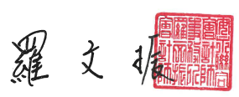

羅 文 振

會 計 師：
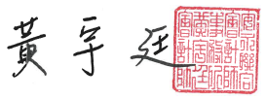
黃 宇 廷

中華民國一一三年三月十四日

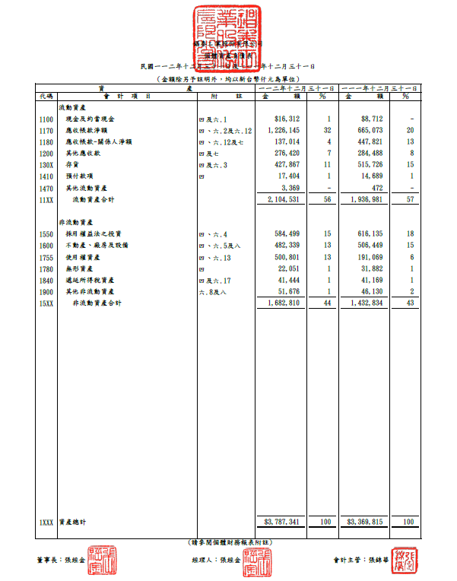

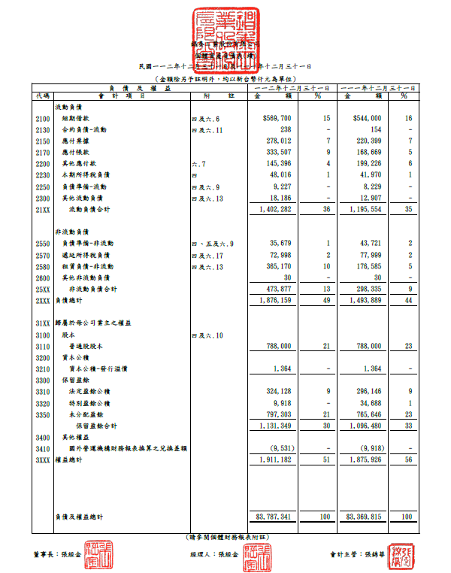
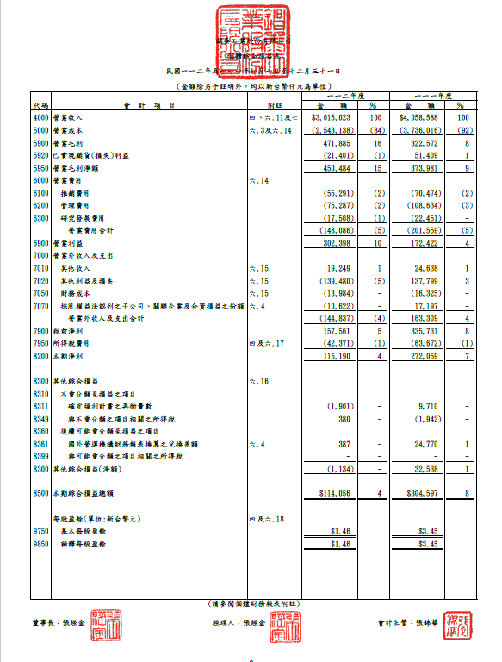

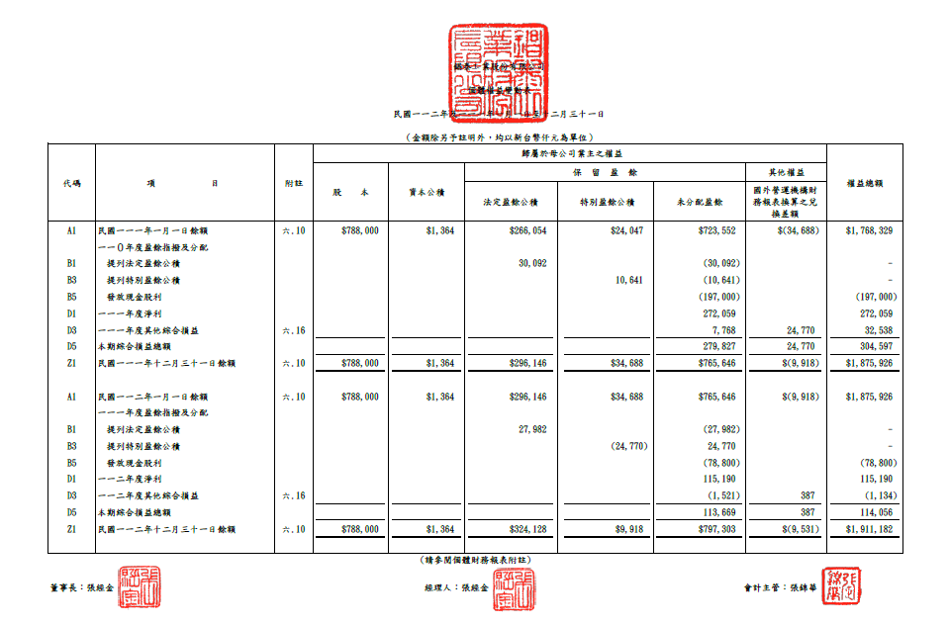

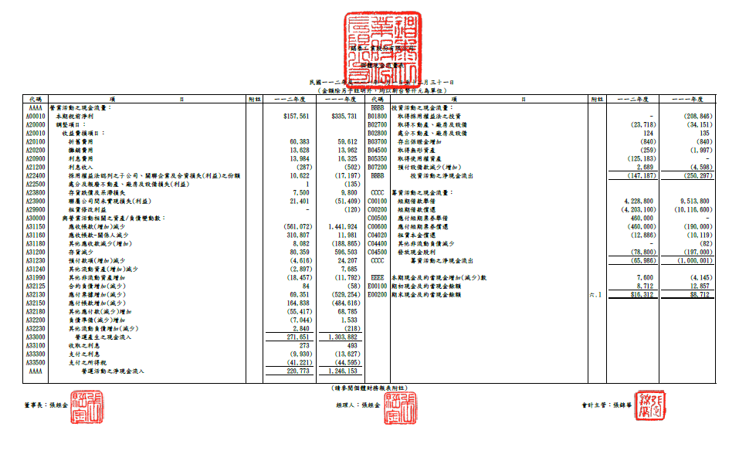

會計師查核報告

錩泰工業股份有限公司 公鑒：

查核意見

錩泰工業股份有限公司及其子公司民國一一二年十二月三十一日及民國一一一年十二月三十一日之合併資產負債表，暨民國一一二年一月一日至十二月三十一日及民國一一一年一月一日至十二月三十一日之合併綜合損益表、合併權益變動表、合併現金流量表，以及合併財務報表附註(包括重大會計政策彙總)，業經本會計師查核竣事。

依本會計師之意見，上開合併財務報表在所有重大方面係依照證券發行人財務報告編製準則暨經金融監督管理委員會認可並發布生效之國際財務報導準則、國際會計準則、國際財務報導解釋及解釋公告編製，足以允當表達錩泰工業股份有限公司及其子公司民國一一二年十二月三十一日及民國一一一年十二月三十一日之合併財務狀況，暨民國一一二年一月一日至十二月三十一日及民國一一一年一月一日至十二月三十一日之合併財務績效及合併現金流量。

查核意見之基礎

本會計師係依照會計師受託查核簽證財務報表規則及審計準則執行查核工作。本會計師於該等準則下之責任將於會計師查核合併財務報表之責任段進一步說明。本會計師所隸屬事務所受獨立性規範之人員已依會計師職業道德規範，與錩泰工業股份有限公司及其子公司保持超然獨立，並履行該規範之其他責任。本會計師相信已取得足夠及適切之查核證據，以作為表示查核意見之基礎。

關鍵查核事項

關鍵查核事項係指依本會計師之專業判斷，對錩泰工業股份有限公司及其子公司民國一一二年度合併財務報表之查核最為重要之事項。該等事項已於查核合併財務報表整體及形成查核意見之過程中予以因應，本會計師並不對該等事項單獨表示意見。

存貨評價

錩泰工業股份有限公司及其子公司截至民國一一二年十二月三十一日，存貨淨額為新台幣1,127,187仟元，約佔合併總資產28%，基於該存貨評價金額對公司之財務報表係屬重大，且因公司之產品銷售受市場需求影響之不確定性，及其評價政策涉及管理階層之重大判斷，故本會計師將其決定為關鍵查核事項。本會計師之查核程序包括(但不限於)執行簡易測試瞭解管理階層針對存貨所建立之內部控制，瞭解公司提列備抵跌價及呆滯的會計政策，選擇重大庫存地點執行觀察存貨盤點程序，抽核測試公司提供存貨庫齡區間之正確性，以判斷存貨庫齡表是否合理；此外，本會計師亦取得當年度進銷存明細表，抽核測試存貨之進貨和銷貨相關憑證，並驗算存貨單位成本，以驗證存貨之淨變現價值，據以評估存貨評價之合理性。本會計師亦考量財務報表附註五及附註六與存貨評價有關揭露之適當性。

產品保固負債

錩泰工業股份有限公司及其子公司截至民國一一二年十二月三十一日止，產品維修保固負債準備為新台幣50,007仟元，對於產品維修保固負債準備之估計，管理階層係依據客戶過去產品瑕疵維修保固經驗加以判斷，由於涉及管理階層重大判斷，本會計師因此決定為關鍵查核事項。本會計師之查核程序包括(但不限於) 瞭解管理階層針對產品維修保固所建立之內部控制制度，評估產品保固準備提列會計政策之合理性、依會計政策重新計算產品維修保固負債之正確性，分析比較兩年度產品維修保固負債之合理性。此外，取得期後產品維修保固明細表，以檢查期後產品維修保固實際發生或沖轉之情形。本會計師亦考量財務報表附註五及附註六中有關產品維修保固準備相關風險揭露的適當性。

管理階層與治理單位對合併財務報表之責任

管理階層之責任係依照證券發行人財務報告編製準則暨經金融監督管理委員會認可並發布生效之國際財務報導準則、國際會計準則、國際財務報導解釋及解釋公告編製允當表達之合併財務報表，且維持與合併財務報表編製有關之必要內部控制，以確保合併財務報表未存有導因於舞弊或錯誤之重大不實表達。

於編製合併財務報表時，管理階層之責任亦包括評估錩泰工業股份有限公司及其子公司繼續經營之能力、相關事項之揭露，以及繼續經營會計基礎之採用，除非管理階層意圖清算錩泰工業股份有限公司及其子公司或停止營業，或除清算或停業外別無實際可行之其他方案。

錩泰工業股份有限公司及其子公司之治理單位(含審計委員會)負有監督財務報導流程之責任。

會計師查核合併財務報表之責任

本會計師查核合併財務報表之目的，係對合併財務報表整體是否存有導因於舞弊或錯誤之重大不實表達取得合理確信，並出具查核報告。合理確信係高度確信，惟依照審計準則執行之查核工作無法保證必能偵出合併財務報表存有之重大不實表達。不實表達可能導因於舞弊或錯誤。如不實表達之個別金額或彙總數可合理預期將影響合併財務報表使用者所作之經濟決策，則被認為具有重大性。

本會計師依照審計準則查核時，運用專業判斷及專業懷疑。本會計師亦執行下列工作：

- 辨認並評估合併財務報表導因於舞弊或錯誤之重大不實表達風險；對所評估之風險設計及執行適當之因應對策；並取得足夠及適切之查核證據以作為查核意見之基礎。因舞弊可能涉及共謀、偽造、故意遺漏、不實聲明或踰越內部控制，故未偵出導因於舞弊之重大不實表達之風險高於導因於錯誤者。

- 對與查核攸關之內部控制取得必要之瞭解，以設計當時情況下適當之查核程序，惟其目的非對錩泰工業股份有限公司及其子公司內部控制之有效性表示意見。

- 評估管理階層所採用會計政策之適當性，及其所作會計估計與相關揭露之合理性。

- 依據所取得之查核證據，對管理階層採用繼續經營會計基礎之適當性，以及使錩泰工業股份有限公司及其子公司繼續經營之能力可能產生重大疑慮之事件或情況是否存在重大不確定性，作出結論。本會計師若認為該等事件或情況存在重大不確定性，則須於查核報告中提醒合併財務報表使用者注意合併財務報表之相關揭露，或於該等揭露係屬不適當時修正查核意見。本會計師之結論係以截至查核報告日所取得之查核證據為基礎。惟未來事件或情況可能導致錩泰工業股份有限公司及其子公司不再具有繼續經營之能力。

- 評估合併財務報表(包括相關附註)之整體表達、結構及內容，以及合併財務報表是否允當表達相關交易及事件。

- 對於集團內組成個體之財務資訊取得足夠及適切之查核證據，以對合併財務報表表示意見。本會計師負責集團查核案件之指導、監督及執行，並負責形成集團查核意見。

本會計師與治理單位溝通之事項，包括所規劃之查核範圍及時間，以及重大查核發現(包括於查核過程中所辨認之內部控制顯著缺失)。

本會計師亦向治理單位提供本會計師所隸屬事務所受獨立性規範之人員已遵循會計師職業道德規範中有關獨立性之聲明，並與治理單位溝通所有可能被認為會影響會計師獨立性之關係及其他事項(包括相關防護措施)。

本會計師從與治理單位溝通之事項中，決定對錩泰工業股份有限公司及其子公司民國一一二年度合併財務報表查核之關鍵查核事項。本會計師於查核報告中敘明該等事項，除非法令不允許公開揭露特定事項，或在極罕見情況下，本會計師決定不於查核報告中溝通特定事項，因可合理預期此溝通所產生之負面影響大於所增進之公眾利益。

其他

錩泰工業股份有限公司已編製民國一一二年及一一一年度之個體財務報告，並經本會計師出具無保留意見查核報告在案，備供參考。

安 永 聯 合 會 計 師 事 務 所
主管機關核准辦理公開發行公司財務報告
查核簽證文號：金管證審字第1110348358號
金管證審字第1080326041號

羅 文 振

會 計 師：

黃 宇 廷

中華民國一一三年三月十四日

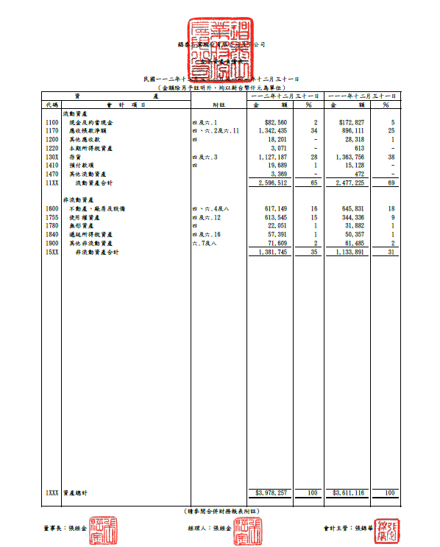
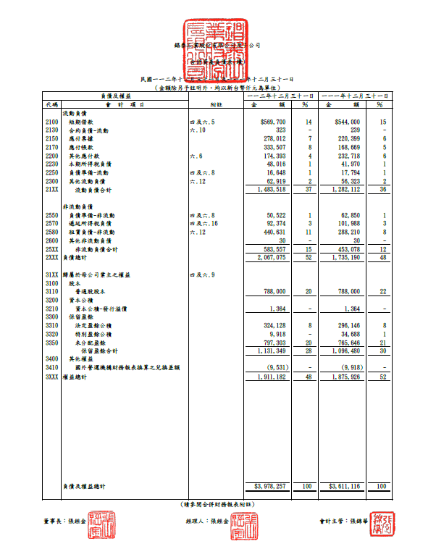

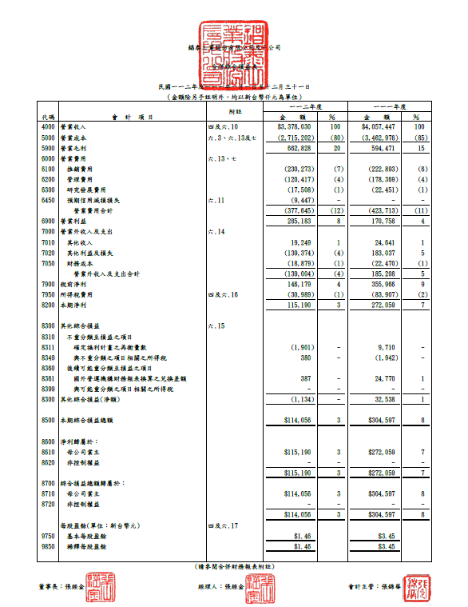
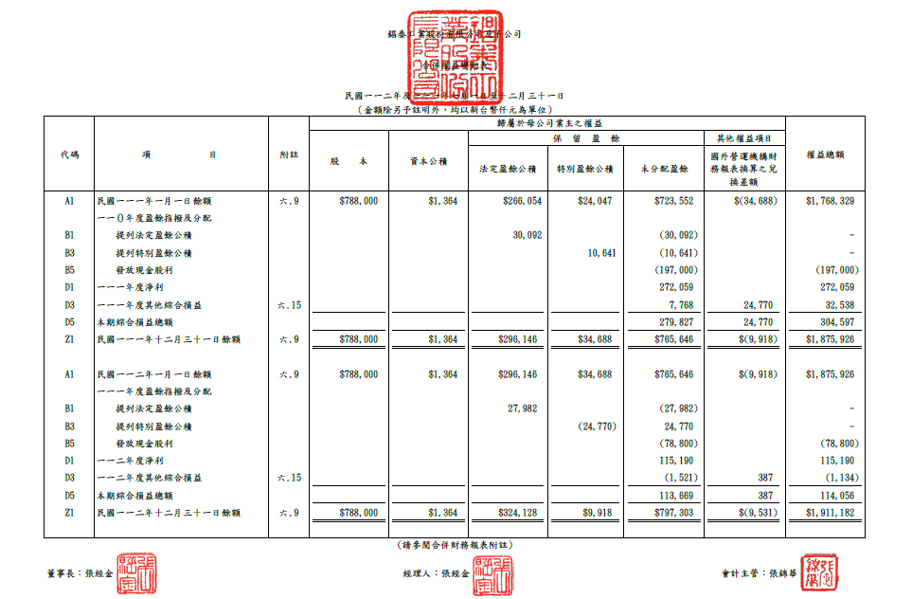
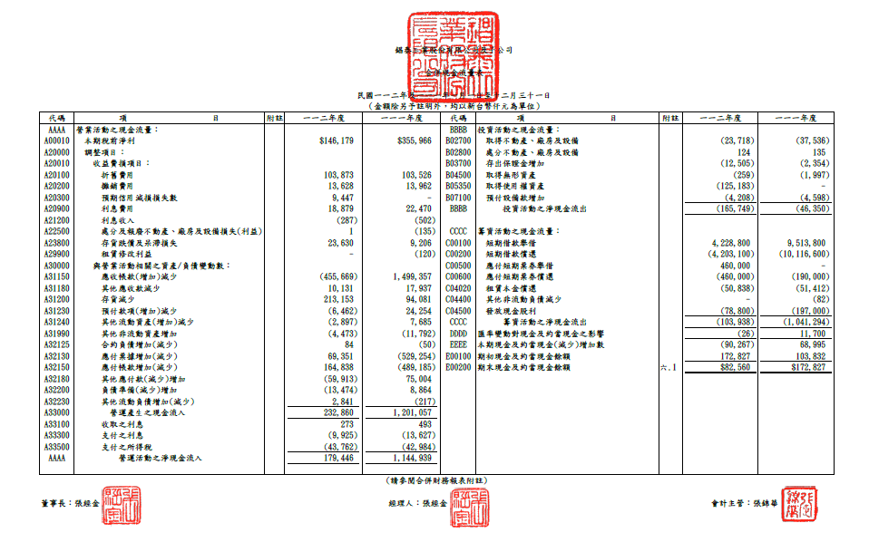

附件四

錩泰工業股份有限公司

「公司治理實務守則」修訂前後條文對照表

條次 | 修訂後條文 | 修訂前條文 | 修正理由
第二條 | 本公司除應遵守法令及章程之規定，暨與證券交易所或櫃檯買賣中心所簽訂之契約及相關規範事項外，應依下列原則為之：  一、建置有效的公司治理架構。  二、保障股東權益。  三、強化董事會職能。  四、發揮獨立董事功能。  五、尊重利害關係人權益。  六、提昇資訊透明度。 | 本公司除應遵守法令及章程之規定，暨與證券交易所或櫃檯買賣中心所簽訂之契約及相關規範事項外，應依下列原則為之：  一、建置有效的公司治理架構。  二、保障股東權益。  三、強化董事會職能。  四、發揮監察人功能。  五、尊重利害關係人權益。  六、提昇資訊透明度。 | 證券交易法第一百八十一條之二
第四條 | 本公司除應確實辦理內部控制制度之自行檢查作業外，董事會及管理階層應至少每年檢討各部門自行檢查結果及稽核單位之稽核報告，審計委員會並應關注及監督之。已依證券交易法設置審計委員會者，內部控制制度有效性之考核應經審計委員會全體成員二分之一以上同意，並提董事會決議。 | 本公司除應確實辦理內部控制制度之自行檢查作業外，董事會及管理階層應至少每年檢討各部門自行檢查結果及稽核單位之稽核報告，監察人並應關注及監督之。已依證券交易法設置審計委員會者，內部控制制度有效性之考核應經審計委員會全體成員二分之一以上同意，並提董事會決議。 | 同上
第八條 | 本公司應依照公司法及相關法令規定記載股東會議事錄，股東對議案無異議部分，應記載「經主席徵詢全體出席股東無異議照案通過」；股東對議案有異議並付諸表決者，應載明表決方式及表決結果。董事、監察人之選舉，應載明採票決方式及當選董事、監察人之當選權數。 | 本公司應依照公司法及相關法令規定記載股東會議事錄，股東對議案無異議部分，應記載「經主席徵詢全體出席股東無異議照案通過」；股東對議案有異議並付諸表決者，應載明表決方式及表決結果。董事、監察人之選舉，應載明採票決方式及當選董事、監察人之當選權數。 | 同上
第十一條 | 股東應有分享公司盈餘之權利。為確保股東之投資權益，股東會得依公司法第一百八十四條之規定查核董事會造具之表冊、審計委員會之報告，並決議盈餘分派或虧損撥補。股東會執行前揭查核時，得選任檢查人為之。  股東得依公司法第二百四十五條之規定聲請法院選派檢查人，檢查公司業務帳目及財產情形。  董事會、監察人及經理人對於前二項檢查人之查核作業應充分配合，不得有妨礙、拒絕或規避行為。 | 股東應有分享公司盈餘之權利。為確保股東之投資權益，股東會得依公司法第一百八十四條之規定查核董事會造具之表冊、監察人之報告，並決議盈餘分派或虧損撥補。股東會執行前揭查核時，得選任檢查人為之。  股東得依公司法第二百四十五條之規定聲請法院選派檢查人，檢查公司業務帳目及財產情形。  董事會、監察人及經理人對於前二項檢查人之查核作業應充分配合，不得有妨礙、拒絕或規避行為。 | 同上
第十三條 | 為確保股東權益，本公司宜有專責人員妥善處理股東建議、疑義及糾紛事項。  股東會、董事會決議違反法令或公司章程，或其董事、監察人、經理人執行職務時違反法令或公司章程之規定，致股東權益受損者，公司對於股東依法提起訴訟情事，應妥適處理。 | 為確保股東權益，本公司宜有專責人員妥善處理股東建議、疑義及糾紛事項。  股東會、董事會決議違反法令或公司章程，或其董事、監察人、經理人執行職務時違反法令或公司章程之規定，致股東權益受損者，公司對於股東依法提起訴訟情事，應妥適處理。 | 同上
第十八條 | 對本公司具控制能力之法人股東，應遵守下列事項：  一、對其他股東應負有誠信義務，不得直接或間接使公司為不合營業常規或其他不利益之經營。  二、其代表人應遵循上市上櫃公司所訂定行使權利及參與議決之相關規範，於參加股東會時，本於誠信原則及所有股東最大利益，行使其投票權，並能踐行董事、監察人之忠實與注意義務。  三、對公司董事及監察人之提名，應遵循相關法令及公司章程規定辦理，不得逾越股東會、董事會之職權範圍。 | 對本公司具控制能力之法人股東，應遵守下列事項：  一、對其他股東應負有誠信義務，不得直接或間接使公司為不合營業常規或其他不利益之經營。  二、其代表人應遵循上市上櫃公司所訂定行使權利及參與議決之相關規範，於參加股東會時，本於誠信原則及所有股東最大利益，行使其投票權，並能踐行董事、監察人之忠實與注意義務。  三、對公司董事及監察人之提名，應遵循相關法令及公司章程規定辦理，不得逾越股東會、董事會之職權範圍。 | 同上
第二十五條 | 本公司設有獨立董事者，除經主管機關核准者外，下列事項應提董事會決議通過；獨立董事如有反對意見或保留意見，應於董事會議事錄載明：  一、依證券交易法第十四條之一規定訂定或修正內部控制制度。  二、依證券交易法第三十六條之一規定訂定或修正取得或處分資產、從事衍生性商品交易、資金貸與他人、為他人背書或提供保證之重大財務業務行為之處理程序。  三、涉及董事或監察人自身利害關係之事項。  四、重大之資產或衍生性商品交易。  五、重大之資金貸與、背書或提供保證。  六、募集、發行或私募具有股權性質之有價證券。  七、簽證會計師之委任、解任或報酬。  八、財務、會計或內部稽核主管之任免。  九、其他經主管機關規定之重大事項。 | 本公司設有獨立董事者，除經主管機關核准者外，下列事項應提董事會決議通過；獨立董事如有反對意見或保留意見，應於董事會議事錄載明：  一、依證券交易法第十四條之一規定訂定或修正內部控制制度。  二、依證券交易法第三十六條之一規定訂定或修正取得或處分資產、從事衍生性商品交易、資金貸與他人、為他人背書或提供保證之重大財務業務行為之處理程序。  三、涉及董事或監察人自身利害關係之事項。  四、重大之資產或衍生性商品交易。  五、重大之資金貸與、背書或提供保證。  六、募集、發行或私募具有股權性質之有價證券。  七、簽證會計師之委任、解任或報酬。  八、財務、會計或內部稽核主管之任免。  九、其他經主管機關規定之重大事項。 | 同上
第二十八條 | 本公司，應擇一設置審計委員會或監察人。  審計委員會應由全體獨立董事組成，其人數不得少於三人，其中一人為召集人，且至少一人應具備會計或財務專長。  本公司設置審計委員會者，證券交易法、公司法、其他法令及本守則對於監察人之規定，於審計委員會準用之。  (以下略) | 本公司，應擇一設置審計委員會或監察人。  審計委員會應由全體獨立董事組成，其人數不得少於三人，其中一人為召集人，且至少一人應具備會計或財務專長。  本公司設置審計委員會者，證券交易法、公司法、其他法令及本守則對於監察人之規定，於審計委員會準用之。  (以下略) | 同上
第三十條 | 本公司宜委任專業適任之律師，提供公司適當之法律諮詢服務，或協助董事會、監察人及管理階層提昇其法律素養，避免公司及相關人員觸犯法令，促使公司治理作業在相關法律架構及法定程序下運作。  遇有董事、監察人或管理階層依法執行業務涉有訴訟或與股東之間發生糾紛情事者，公司應視狀況委請律師予以協助。  (以下略) | 本公司宜委任專業適任之律師，提供公司適當之法律諮詢服務，或協助董事會、監察人及管理階層提昇其法律素養，避免公司及相關人員觸犯法令，促使公司治理作業在相關法律架構及法定程序下運作。  遇有董事、監察人或管理階層依法執行業務涉有訴訟或與股東之間發生糾紛情事者，公司應視狀況委請律師予以協助。  (以下略) | 同上
第三十一條 | 本公司董事會應每季至少召開一次，遇有緊急情事時並得隨時召集之。董事會之召集，應載明召集事由，於七日前通知各董事及監察人。 | 本公司董事會應每季至少召開一次，遇有緊急情事時並得隨時召集之。董事會之召集，應載明召集事由，於七日前通知各董事及監察人。 | 同上
第三十四條 | 本公司董事會之議事人員應確實依相關規定詳實記錄會議報告及各議案之議事摘要、決議方法與結果。  董事會議事錄須由會議主席及記錄人員簽名或蓋章，於會後二十日內分送各董事及監察人，董事會簽到簿為議事錄之一部分，並應列入公司重要檔案，在公司存續期間永久妥善保存。  (以下略) | 本公司董事會之議事人員應確實依相關規定詳實記錄會議報告及各議案之議事摘要、決議方法與結果。  董事會議事錄須由會議主席及記錄人員簽名或蓋章，於會後二十日內分送各董事及監察人，董事會簽到簿為議事錄之一部分，並應列入公司重要檔案，在公司存續期間永久妥善保存。  (以下略) | 同上
第三十八條 | 董事會決議如違反法令、公司章程，經繼續一年以上持股之股東或獨立董事請求或監察人通知董事會停止其執行決議行為事項者，董事會成員應儘速妥適處理或停止執行相關決議。  董事會成員發現公司有受重大損害之虞時，應依前項規定辦理，並立即向審計委員會或審計委員會之獨立董事成委員或監察人報告。 | 董事會決議如違反法令、公司章程，經繼續一年以上持股之股東或獨立董事請求或監察人通知董事會停止其執行決議行為事項者，董事會成員應儘速妥適處理或停止執行相關決議。  董事會成員發現公司有受重大損害之虞時，應依前項規定辦理，並立即向審計委員會或審計委員會之獨立董事成員或監察人報告。 | 同上
第四章 | 發揮監察人功能  (以下略)  (刪除第四章，其功能移轉至第三章 第二節、第三節之條文) | 發揮監察人功能  (以下略) | 同上
第五十一條至第五十九條 | 第四十一條  第四十二條  第四十三條  (以下略)  (因刪除第四章下方條文往上遞補) | 第五十一條  第五十二條  第五十三條  (以下略) | 同上
第五十九條 | 本公司應依相關法令及證券交易所或櫃檯買賣中心規定，揭露下列年度內公司治理之相關資訊：  一、公司治理之架構及規則。  二、公司股權結構及股東權益。  三、董事會之結構及獨立性。  四、董事會及經理人之職責。  五、審計委員會或監察人之組成、職責及獨立性。  六、董事、監察人之進修情形。  (以下略) | 本公司應依相關法令及證券交易所或櫃檯買賣中心規定，揭露下列年度內公司治理之相關資訊：  一、公司治理之架構及規則。  二、公司股權結構及股東權益。  三、董事會之結構及獨立性。  四、董事會及經理人之職責。  五、審計委員會或監察人之組成、職責及獨立性。  六、董事、監察人之進修情形。  (以下略) | 同上

附件五
錩泰工業股份有限公司
關係人相互間財務業務相關作業規範
民國一一四年一月二十一日訂定

- 為健全本公司與關係人間之財務業務往來，防杜關係人間之進銷貨交易、取得處分資產、背書保證及資金貸與等事項有非常規交易、不當利益輸送情事，爰依上市上櫃公司治理實務守則第十七條之規定訂定本作業規範，以資遵循。

- 本公司與關係人相互間財務業務相關作業，除法令或章程另有規定者外，應依本作業規範之規定辦理。

第三條 本規範所稱關係人，應依證券發行人財務報告編製準則規定認定之。本規範所稱關係企業，為依公司法第三百六十九條之一規定，獨立存在而相互間具有左列關係之企業：
一、有控制與從屬關係之公司。
二、相互投資之公司。於判斷前項所訂控制與從屬關係時，除注意其法律形式外，應考慮其實質關係。

第四條 本公司應考量公司整體之營運活動，針對關係人（含關係企業）交易建立有效之內部控制制度，並隨時進行檢討，以因應公司內外在環境之變遷，俾確保該制度之設計及執行持續有效。
本公司應考量子公司所在地政府法令規定及實際營運性質後，督促子公司建立有效之內部控制制度；關係人如為非公開發行公司，仍應考量其對本公司財務業務之影響程度，要求其建立有效之內部控制制度與財務、業務及會計管理制度。

第五條 本公司對關係企業經營管理之監理，除依公司所訂之相關內部控制制度執行外，尚應注意下列事項：
一、本公司應依取得股份比例，取得關係企業適當之董事、監察人席次。
二、本公司派任關係企業之董事應定期參加關係企業之董事會，由各該管理階層呈報企業目標及策略、財務狀況、經營成果、現金流量、重大合約等，以監督關係企業之營運，對異常事項應查明原因，作成紀錄並向本公司董事長或總經理報告。
三、本公司派任關係企業之監察人應監督關係企業業務之執行，調查關係企業財務及業務狀況、查核簿冊文件及稽核報告，並得請關係企業之董事會或經理人提出報告，對異常事項應查明原因，作成紀錄並向本公司董事長或總經理報告。
四、本公司應派任適任人員就任關係企業之重要職位，如總經理、財務主管或內部稽核主管等，以取得經營管理、決定權與監督評估之職責。
五、本公司應視各子公司之業務性質、營運規模及員工人數，指導其設置內部稽核單位及訂定內部控制制度自行檢查作業之程序及方法。
六、本公司內部稽核人員除應複核各子公司所陳報之稽核報告或自行檢查報告外，尚須定期或不定期向子公司執行稽核作業，稽核報告之發現及建議於陳核後，應通知各受查子公司改善，並定期做成追蹤報告，以確定其已及時採取適當之改善措施。
七、子公司應定期 (如每月十五日前) 提出上月份之財務報表，包括資產負債表、損益表、費用明細表、現金收支及預估表、應收帳款帳齡分析表及逾期帳款明細表、存貨庫齡分析表、資金貸與他人及背書保證月報表等，如有異常並應檢附分析報告，以供本公司進行控管。其餘關係企業亦應定期 (如每季十五日前) 提供本公司上一季之財務報表，包括資產負債表、損益表等，以供本公司進行分析檢討。

第六條 本公司經理人不應與關係企業之經理人互為兼任，且不應自營或與他人經營與本公司同類之業務，但經董事會決議行之者，不在此限。本公司與關係企業間之人員管理權責應明確劃分，且應避免人員相互流用，惟如確有支援及調動之必要，應事先規範工作範圍及其權責與成本分攤方式。

第七條 本公司應與各關係企業間建立有效之財務、業務溝通系統，並定期就往來銀行、主要客戶及供應商進行綜合風險評估，以降低信用風險。對於有財務業務往來之關係企業，尤應隨時掌控其重大財務、業務事項，以進行風險控管。

第八條 本公司與關係人間之資金貸與或背書保證應審慎評估並符合「公開發行公司資金貸與及背書保證處理準則」及公司所訂資金貸與他人作業程序及背書保證作業程序。
與關係人間之資金貸與或背書保證應就下列事項進行詳細審查，且將評估
結果提報董事會。資金貸與須報經董事會決議後辦理，不得授權其他人決
定，背書保證則可經董事會依前項規定授權董事長在一定額度內辦理，惟
事後應報經最近期之董事會追認。
一、資金貸與或背書保證之必要性及合理性。因業務往來關係從事資金貸與或背書保證者，應評估貸與金額或背書保證金額與業務往來金額是否相當；有短期融通資金之必要者，應列舉得貸與資金之原因及情形。
二、資金貸與或背書保證對象之徵信及風險評估。
三、對公司營運風險、財務狀況及股東權益之影響。
四、應否取得擔保品及擔保品之評估價值。
本公司直接及間接持有表決權股份達百分之九十以上之子公司依公開發行公司資金貸與及背書保證處理準則第五條第二項規定為背書保證前，應提報本公司董事會決議後始得辦理。但本公司直接及間接持有表決權股份百分之百之公司間背書保證，不在此限。
本公司與其母公司或子公司間，或其子公司間之資金貸與，應提董事會決議，並得授權董事長對同一貸與對象於董事會決議之一定額度及不超過一年之期間內分次撥貸或循環動用。
本公司與關係人間之資金貸與或背書保證，應充分考量各獨立董事之意見，並將其同意或反對之明確意見及反對之理由列入董事會紀錄。本公司直接及間接持有表決權股份百分之百之國外公司間因有短期融通資金之必要從事資金貸與者，融資金額不受貸與企業淨值百分之四十之限制。
本公司直接及間接持有表決權股份達百分之九十以上之公司間為背書保證者，其金額不得超過本公司淨值之百分之十。但本公司直接及間接持有表決權股份百分之百之公司間為背書保證，不在此限。
對資金貸與或保證之事項應確實執行後續控管措施，如有債權逾期或發生損失之虞時，應採行適當之保全措施，以保障公司權益。

第九條 本公司與關係人間之業務往來，應明確訂定價格條件與支付方式，且交易之目的、價格、條件、交易之實質與形式及相關處理程序，不應與非關係人之正常交易有顯不相當或顯欠合理之情事。
因業務需要，向關係人採購成品、半成品、原材料時，採購人員應就市場價格及其他交易條件綜合評估關係人報價之合理性，除有特殊因素或具有優良條件不同於一般供應商，可依合理約定給予優惠之價格或付款條件外，其餘價格及付款條件應比照一般供應商。
向關係人銷售成品、半成品、原材料時，其報價應參考當時市場價格，除因長期配合關係或其他特殊因素不同於一般客戶，得依合理約定給予優惠之價格或收款條件外，其餘價格及收款條件應比照一般客戶。
與關係人間之勞務或技術服務，應由雙方簽訂合約，約定服務內容、服務費用、期間、收付款條件及售後服務等，經呈總經理或董事長核准後辦理，該合約之一切條款應依循一般商業常規。
本公司與關係人之會計人員應於每月底前就上一月彼此間之進、銷貨及應收、應付款項餘額相互核對，若有差異則需瞭解原因並作成調節表。

第九之一條 本公司向關係人進銷貨、進行勞務或技術服務交易，預計全年度交易金額達公司最近期合併總資產或最近年度合併營業收入淨額之百分之五者，除適用公開發行公司取得或處分資產處理準則規定，或屬本公司與母公司、子公司或子公司彼此間交易者外，應將下列資料提交董事會通過後，始得進行交易：
一、交易之項目、目的、必要性及預計效益。
二、選定關係人為交易對象之原因。
三、交易價格計算原則及預計全年度交易金額上限。
四、交易條件是否符合正常商業條款且未損害公司利益及股東權益之說明。
五、交易之限制條件及其他重要約定事項。
前項與關係人之交易，應於年度結束後將下列事項提最近期股東會報告：
一、實際交易金額及條件。
二、是否依據董事會通過之交易價格計算原則辦理。
三、是否未逾董事會通過之全年度交易金額上限。如已逾交易金額上限，應說明其原因、必要性及合理性。

第十條 本公司與關係人間之資產交易、衍生性商品交易、進行企業合併、分割、收購或股份受讓，應依照「公開發行公司取得或處分資產處理準則」及本公司所訂取得或處分資產處理程序辦理。
向關係人取得或處分有價證券，或取得以關係企業為標的之有價證券，應於事實發生日前取具標的公司最近期經會計師查核簽證或核閱之財務報表作為評估交易價格之參考，另交易金額達公司實收資本額百分之二十、總資產百分之十或新臺幣三億元以上者，應於事實發生日前洽請會計師就交易價格之合理性表示意見。但該有價證券具活絡市場之公開報價或金融監督管理委員會另有規定者，不在此限。
向關係人取得或處分無形資產或其使用權資產或會員證交易金額達公司實收資本額百分之二十、總資產百分之十或新臺幣三億元以上者，應於事實發生日前洽請會計師就交易價格之合理性表示意見。

第十一條 本公司向關係人取得或處分不動產或其使用權資產，或與關係人取得或處分不動產或其使用權資產外之其他資產且交易金額達公司實收資本額百分之二十、總資產百分之十或新臺幣三億元以上者，除買賣公債、附買回、賣回條件之債券、申購或買回國內證券投資信託事業發行之貨幣市場基金外，應將下列資料提交董事會通過及監察人承認後，始得簽訂交易契約及支付款項：
一、依規應取得之專業估價者出具之估價報告，或會計師意見。
二、取得或處分資產之目的、必要性及預計效益。
三、選定關係人為交易對象之原因。
四、向關係人取得不動產，依「公開發行公司取得或處分資產處理準則」第十六條及十七條規定評估預定交易條件合理性之相關資料。
五、關係人原取得日期及價格、交易對象及其與本公司和關係人之關係等事項。
六、預計訂約月份開始之未來一年各月份現金收支預測表、並評估交易之必要性及資金運用之合理性。
七、本次交易之限制條件及其他重要約定事項。
八、委請會計師對關係人交易是否符合一般商業條件及是否不損害本公司及其少數股東的利益所出具之意見。
前項取得或處分不動產、設備或其使用權資產交易金額達本公司實收資本額百分之二十、總資產百分之十或新台幣三億元以上者，應取得專業估價者出具之估價報告，若估價結果與交易金額差距達交易金額之百分之二十以上者，尚應洽請會計師就差異原因及交易價格之允當性表示具體意見，且應由董事會三分之二以上董事出席，出席董事過半數之同意。
向關係人取得不動產或其使用權資產，如實際交易價格較評估交易成本之結果為高，且無法提出客觀證據及取具不動產專業估價者與會計師之具體合理意見時，董事會應充分評估是否損及公司及股東之權益，必要時應拒絕該項交易，監察人亦應執行其監察權，必要時應即通知董事會停止其行為。
如董事會通過且監察人承認前項交易時，本公司除應將交易價格與評估成本間之差額提列特別盈餘公積，不得予以分派或轉增資配股外，尚須將上開交易之處理情形提報股東會，並將交易詳細內容揭露於年報及公開說明書。
關係人交易有下列情事，經董事會通過後，仍應將第一項各款資料提股東會決議通過，且有自身利害關係之股東不得參與表決：
一、本公司或本公司非屬國內公開發行之子公司有第一項交易，且交易金額達本公司總資產百分之十以上者。
二、依公司法、本公司章程或內部作業程序規定，交易金額、條件對公司營運或股東權益有重大影響者。
本公司與關係人有第一項交易者，應於年度結束後將實際交易情形（含實際交易金額、交易條件及第一項各款資料等）提最近期股東會報告。
本公司已設置審計委員會者，依本條規定應經監察人承認事項，應先經審計委員會全體成員二分之一以上同意，並提董事會決議，準用「公開發行公司取得或處分資產處理則」第六條第四項及第五項規定。

第十二條 與關係人間財務業務往來須經董事會決議者，應充分考量各獨立董事之意見，並將其同意或反對之明確意見及反對之理由列入董事會紀錄。
董事對於會議之事項，與其自身或其代表之法人有利害關係，致有害於公司利益之虞者，應自行迴避，不得加入討論及表決，亦不得代理其他董事行使其表決權。董事間應自律，不得不當相互支援。
董事之配偶、二親等內血親，或與董事具有控制從屬關係之公司，就前項會議之事項有利害關係者，視為董事就該事項有自身利害關係。
監察人對於董事會或董事執行業務有違反法令、章程或股東會決議時，應即通知董事會或董事停止其行為，並採行適當措施以防止弊端擴大，必要時並應向相關主管機關或單位舉發。

第十三條 本公司應配合法令規定之應公告或申報事項及其時限，及時安排各子公司提供必要之財務、業務資訊，或委託會計師進行查核或核閱各子公司之財務報告。
本公司應依法令規定之年度財務報告申報期限公告關係企業合併資產負債表、關係企業合併綜合損益表及會計師複核報告書，關係企業有增減異動時，應於異動二日內向臺灣證券交易所或中華民國證券櫃檯買賣中心申報異動資料。
本公司與關係人間之重大交易事項，應於年報、財務報表、關係企業三書表及公開說明書中充分揭露。
關係人如發生財務週轉困難之情事時，本公司應取得其財務報表及相關資料，以評估其對本公司財務、業務或營運之影響，必要時，應對本公司之債權採行適當之保全措施。有上開情事時，除於年報及公開說明書中列明其對本公司財務狀況之影響外，尚應即時於公開資訊觀測站發布重大訊息。

第十四條 本公司之關係企業有下列各項情事時，本公司應代為公告申報相關訊息：
一、股票未於國內公開發行之子公司，如其取得或處分資產、辦理背書保證、資金貸予他人之金額達公告申報之標準者。
二、母公司或子公司依相關法令進行破產或重整程序之相關事項。
三、關係企業經其董事會決議之重大決策，對本公司之股東權益或證券價格有重大影響者。
四、本公司之子公司及未上市櫃之母公司如有符合「臺灣證券交易所股份有限公司對有價證券上市公司重大訊息之查證暨公開處理程序」或「財團法人中華民國證券櫃檯買賣中心對上櫃公司重大訊息之查證暨公開處理程序」所規定應發佈之重大訊息者。
本公司之母公司如為外國公司，本公司應於知悉母公司下列各項事實發生或傳播媒體報導之日起次一營業日交易時間開始前代為申報：
一、發生重大股權變動者。
二、營業政策重大改變者。
三、遭受重大災害致嚴重減產或全部停產者。
四、因所屬國法令規章變更，致對股東權益或公司營運有重大影響者。
五、大眾傳播媒體對母公司之報導有足以影響本公司之有價證券行情者。
六、其他發生依外國公司所屬國法令規定應即時申報之重大情事。

第十五條 本作業規範經董事會通過後實施，修正時亦同。

附件六
錩泰工業股份有限公司

「公司章程」修訂前後條文對照表

條次 | 修訂後條文 | 修訂前條文 | 修訂理由
第  三  十  條 | 本公司年度如有獲利，應提撥不低於百分之一為員工酬勞、提撥不高於百分之五為董事酬勞。但公司尚有累積虧損(包括調整未分配盈餘金額)時，應預先保留彌補數額。員工酬勞得以股票或現金為之，其對象得包括符合一定條件之從屬公司員工。  前項員工酬勞數額中，應提撥不低於0.5%為基層員工分派酬勞。 | 本公司年度如有獲利，應提撥不低於百分之一為員工酬勞、提撥不高於百分之五為董事酬勞。但公司尚有累積虧損(包括調整未分配盈餘金額)時，應預先保留彌補數額。員工酬勞得以股票或現金為之，其對象得包括符合一定條件之從屬公司員工。 | 配合證券交易法第14條第6項規定「前項公司應於章程訂明以年度盈餘提撥一定比率為基層員工調整薪資或分派酬勞。」修訂
第卅三條 | 本章程訂立於中華民國七十九年十二月十四日。  …  第廿二次修正於民國一一四年六月六日。 | 本章程訂立於中華民國七十九年十二月十四日。  …  第廿一次修正於民國一一三年六月二十七日。 | 增列修訂日期及次數

錩泰工業股份有限公司 公司章程
第 一 章 總 則
第 一 條：本公司依照公司法股份有限公司之規定組織定名為錩泰工業股份有限公司。
第 二 條：本公司所營事業如下：
一、手工具、電氣機械、馬達、電動工具、自動控制系統、電腦機械、電動測試儀器製造加工買賣。(度量衡器除外)
二、各種模具治具設計及製造加工買賣。
三、木工機械、機械及五金零件製造加工買賣。
四、F401010國際貿易業。
五、CD01030汽車及其零件製造業。
六、F114030汽、機車零件配備批發業。
七、CB01010機械設備製造業。
八、F113010機械批發業。
九、CB01990其他機械製造業（園藝機械零件）。
十、有關前項產品原材料之進出口貿易業務。
十一、ZZ99999除許可業務外，得經營法令非禁止或限制之業務。
第 三 條：本公司設總公司於台中市，必要時經董事會之決議，依法在國內外設立分公司。
第 四 條：本公司之公告方法依公司法第28條規定辦理。
第四條之一：本公司轉投資得超過實收股本百分之四十，並授權董事會執行。
第四條之二：本公司得為對外背書保證業務，其作業依照本公司背書保證作業辦法辦理。
第 二 章 股 份
第 五 條：本公司資本總額定為新台幣拾壹億捌仟萬元整，分為壹億壹仟捌佰萬股，每股新台幣壹拾元整，分次發行，未發行股份由董事會視實際需要決議發行。
第五條之一：公司以低於實際買回股份之平均價格轉讓予員工，或以低於發行日市價之認股價格發行之員工認股權憑證，應有股東會代表已發行股份總數過半數股東之出席，出席股東表決權三分之二以上同意行之。
第 六 條：本公司股票由代表公司之董事簽名或蓋章，依法經主管機關簽證後發行之。
本公司發行之股份得免印製股票，惟應洽證券集中保管事業機構登錄。
第 七 條：本公司股務之處理，除法令或證券規章另有規定外，悉依「公開發行股票公司股務處理準則」之相關規定辦理。
第 八 條：（刪除）
第 九 條：（刪除）
第 十 條：（刪除）

第十一條：每屆股東常會前六十日內，股東臨時會前三十日內，或公司決定分派股息及紅利或其他利益之基準日前五日內，停止股票過戶。
第 三 章 股 東 會
第十二條：股東會分常會及臨時會二種，常會每年召開一次，於每會計年度終了後六個月內，由董事會於三十日前通知各股東召集之；臨時會於必要時應於十五日前通知各股東召集之。
股東會之召集通知經相對人同意者，得以電子方式為之。持有記名股票未滿一千股之股東，前項召集通知，得以公告方式為之。
第十三條：股東因故不能出席股東會時，得依公司法及公開發行公司出席股東會使用委託書規則之規定，出具委託書，委託代理人出席。
第十四條：股東會開會除公司法另有規定外，由董事會召開，以董事長為主席，遇董事長缺席時，由董事長指定董事一人代理，未指定時，由董事互推一人代理之。
股東會由董事會以外之其他召集權人召集者，其主席依公司法第一八二條之一規定辦理。
第十五條：股東每股有一表決權；但受限制或公司法第179條第二項所列無表決權者，不在此限。
第十六條：股東會之決議，除公司法另有規定外，應有代表已發行股份總數過半數之股東出席，以出席股東表決權過半數之同意行之。
第十七條：股東會之議決事項，應作成議事錄，並依公司法第一百八十三條規定辦理。
第 四 章 董 事 及 監 察 人
第十八條：本公司設董事五至九人，採候選人提名制度，由股東會就有行為能力之人選任之，任期三年。全體董事所持有之本公司股份，不得低於主管機關規定之成數。

配合證交法第14條之2之規定，本公司董事名額中，獨立董事名額不得少於二人，且不得少於董事席次五分之一。有關獨立董事之專業資格、持股、兼職限制、提名與選任方式及其他應遵行事項，依證券主管機關之相關規定。

本公司應於董事任期內就其執行業務範圍依法應負之賠償責任為其購買責任保險。

本公司依證券交易法第十四條之四設置審計委員會時，毋庸設置監察人。如已設置者，於審計委員會成立時，監察人當然解任，本章程關於監察人之規定，亦隨即失效。
第十八條之一：（刪除）
第十九條：董事缺額達三分之一時，或獨立董事全體解任時，公司應自事實發生之日起六十日內召開股東臨時會補選之；獨立董事因故解任，致人數不足本章程規定者，應於最近一次股東會補選之。其任期以補足原任之期限為限。
董事任期屆滿而不及改選時，延長其執行職務，至改選董事就任時為止，但主管機關依職權限期令公司改選；屆期仍不改選者，自限期屆滿時，當然解任。
第二十條：（刪除）
第廿一條：董事組織董事會，由三分之二以上董事之出席及出席董事過半數之同意，互推董事長一人，依照法令章程、股東會及董事會之決議執行本公司一切業務。
第廿二條：本公司經營方針及其他重要事項，以董事會決議之，董事會除每屆第一次董事會依公司法第二０三條規定召集外，其餘由董事長召集並任為主席，董事長不能執行職務時，由董事長指定董事一人代理之，未指定時由董事互推一人代理之。
董事會之召集，應載明事由，於七日前通知各董事；但有緊急情事時，得隨時召集之。
前項召集通知應載明事由以書面、電子郵件（E-mail）或傳真方式為之。
第廿三條：董事會議，除公司法另有規定外，須有董事過半數之出席，以出席董事過半數之同意行之，董事因故不能出席時，得出具委託書，列舉召集事由之授權範圍，委託其他董事代理出席董事會，但以受一人之委託為限。
董事會開會時，如以視訊畫面會議為之，其董事以視訊畫面參與會議者，視為親自出席。
董事會之議事，應作成議事錄，並依據本公司之董事會議事規範辦理。
第廿四條：（刪除）
第廿五條：（刪除）
第廿五條之一：董事長及董事之報酬及車馬費，依其對本公司營運參與之程度及貢獻之價值，並參酌國內外業界水準，授權由董事會議定之。
第廿五條之二：本公司董事會得因業務運作之需要，設置薪資報酬委員會或其他功能性委員會。
本公司依據證券交易法第十四條之四規定設置審計委員會，由全體獨立董事組成，其中一人為召集人，且至少一人具備會計或財務專長；審計委員會之職權行使及其他應遵行事項，除本章程規定外，依相關 法令或公司規章之規定辦理。
第 五 章 經 理 及 職 員
第廿六條：本公司設總經理一人及副總經理、協理、經理、廠長、總經理室特別助理若干人，其任免由董事會以董事過半數之出席，及出席董事過半數同意之。
第廿七條：本公司得經董事會決議，聘請顧問及重要職員。
第廿八條：（刪除）
第 六 章 決 算
第廿九條：本公司以每年1月1日至12月31日為會計年度，每會計年度終了應編造下列各項書表，於提請股東常會開會前三十日，經董事會審定，並呈報主管機關核備：
一、營業報告書
二、財務報表
三、盈餘分派或虧損彌補之議案。
前項財務報表，應經審計委員會同意後，提報董事會決議。

第三十條：本公司年度如有獲利，應提撥不低於百分之一為員工酬勞、提撥不高於百分之五為董事酬勞。但公司尚有累積虧損(包括調整未分配盈餘金額)時，應預先保留彌補數額。員工酬勞得以股票或現金為之，其對象得包括符合一定條件之從屬公司員工。
本公司審計委員會設置前，監察人酬勞依第一項分派比率。

第三十條之一：本公司每年決算後所得純益，於完納一切稅捐後，應先彌補虧損，次就其餘額提列百分之十為法定盈餘公積，再依主管機關規定提撥或迴轉特別盈餘公積，就其餘額加計累積未分配盈餘，由董事會擬具盈餘分派議案，提請股東會決議分派股東紅利。
前項分派之股東紅利，全部或一部分如以發放現金之方式為之者，授權董事會以三分之二以上董事之出席，及出席董事過半數之決議，並報告股東會。
前項項法定盈餘公積累積已達本公司實收資本額時，得不提列法定盈餘公積。
公司股利政策係依據營運規劃、投資計畫、資本預算及內外部環境變化由董事會予以訂定。本公司所營事業係屬資本密集行業且目前處於營運成長階段，需以保留盈餘因應營運成長及投資需求之資金，現階段採取剩餘股利政策。公司於前項紅利分派時，每年發放股東之現金股利不低於當年度發放現金及股票股利合計數的百分之五。
本公司無虧損時，得將符合公司法規定之資本公積之全部或一部及法定盈餘公積（該項公積超過實收資本額百分之二十五之部分）以現金為之，授權董事會以三分之二以上董事之出席，及出席董事過半數之決議，並報告股東會。
第 七 章 附 則
第卅一條：本公司組織及辦事細則由董事會另定之。
第卅二條：本章程未訂事項，悉依照公司法及其他法令規定辦理。
第卅三條：本章程訂立於中華民國七十九年十二月十四日。
第一次修正於民國八十一年六月二十二日。
第二次修正於民國八十四年五月十四日。
第三次修正於民國八十六年八月十八日。
第四次修正於民國八十七年六月十五日。
第五次修正於民國八十八年五月五日。
第六次修正於民國八十八年七月十五日。
第七次修正於民國八十九年五月三十一日。
第八次修正於民國九十年六月十五日。
第九次修正於民國九十一年五月六日。
第十次修正於民國九十二年六月十三日。
第十一次修正於民國九十三年六月十一日。
第十二次修正於民國九十四年六月十三日。
第十三次修正於民國九十五年六月十五日。
第十四次修正於民國九十五年十二月二十八日。
第十五次修正於民國九十七年六月十三日。
第十六次修正於民國九十八年六月十六日。
第十七次修正於民國九十九年六月二十五日。
第十八次修正於民國一0一年六月二十二日。
第十九次修正於民國一0五年六月二十八日。
第二十次修正於民國一0八年八月二十七日。
第廿一次修正於民國一一一年六月二十七日。



錩泰工業股份有限公司
董事長：張經金

錩泰工業股份有限公司

股東會議事規則
民國111年06月27日修訂
民國110年08月27日修訂
民國109年06月29日修訂
第一條、為建立本公司良好股東會治理制度、健全監督功能及強化管理機能，爰依上市上櫃公司治理實務守則規定訂定本規則，以資遵循。

第二條、本公司股東會之議事規則，除法令或章程另有規定者外，應依本規則之規定。

第三條、本公司股東會除法令另有規定外，由董事會召集之。
本公司應於股東常會開會三十日前或股東臨時會開會十五日前，將股東會開會通知書、委託書用紙、有關承認案、討論案、選任或解任董事事項等各項議案之案由及說明資料製作成電子檔案傳送至公開資訊觀測站。並於股東常會開會二十一日前或股東臨時會開會十五日前，將股東會議事手冊及會議補充資料，製作電子檔案傳送至公開資訊觀測站。股東會開會十五日前，備妥當次股東會議事手冊及會議補充資料，供股東隨時索閱，並陳列於本公司及本公司所委任之專業股務代理機構，且應於股東會現場發放。
通知及公告應載明召集事由；其通知經相對人同意者，得以電子方式為之。
選任或解任董事、變更章程、減資、申請停止公開發行、董事競業許可、盈餘轉增資、公積轉增資、公司解散、合併、分割或公司法第一百八十五條第一項各款之事項、證券交易法第二十六條之一、第四十三條之六、發行人募集與發行有價證券處理準則第五十六條之一及第六十條之二之事項，應在召集事由中列舉並說明其主要內容，不得以臨時動議提出。
股東會召集事由已載明全面改選董事，並載明就任日期，該次股東會改選完成後，同次會議不得再以臨時動議或其他方式變更其就任日期。
持有已發行股份總數百分之一以上股份之股東，得向本公司提出股東常會議案。以一項為限，提案超過一項者，均不列入議案。另股東所提議案有公司法第 172 條之 1 第 4 項各款情形之一，董事會得不列為議案。股東得提出為敦促公司增進公共利益或善盡社會責任之建議性提案，程序上應依公司法第172條之1之相關規定以1項為限，提案超過1項者，均不列入議案。

本公司應於股東常會召開前之停止股票過戶日前，公告受理股東之提案、書面或電子受理方式、受理處所及受理期間；其受理期間不得少於十日。
股東所提議案以三百字為限，超過三百字者，不予列入議案；提案股東應親自或委託他人出席股東常會，並參與該項議案討論。
本公司應於股東常會召集通知日前，將處理結果通知提案股東，並將合於本條規定之議案列於開會通知。對於未列入議案之股東提案，董事會應於股東會說明未列入之理由。

第四條、股東得於每次股東會，出具本公司印發之委託書，載明授權範圍，委託代理人，出席股東會。
一股東以出具一委託書，並以委託一人為限，應於股東會開會五日前送達本公司，委託書有重複時，以最先送達者為準。但聲明撤銷前委託者，不在此限。
委託書送達本公司後，股東欲親自出席股東會者，至遲應於股東會開會二日前，以書面向本公司為撤銷委託之通知；逾期撤銷者，以委託代理人出席行使之表決權為準。

第五條、股東會召開之地點，應於本公司所在地或便利股東出席且適合股東會召開之地點為之，會議開始時間不得早於上午九時或晚於下午三時，召開之地點及時間，應充分考量獨立董事之意見。

第六條、本公司應於開會通知書載明受理股東報到時間、報到處地點，及其他應 注意事項。
前項受理股東報到時間至少應於會議開始前三十分鐘辦理之；報到處應有明確標示，並派適足適任人員辦理之。
股東本人或股東所委託之代理人（以下稱股東）應憑出席證、出席簽到卡或其他出席證件出席股東會，本公司對股東出席所憑依之證明文件不得任意增列要求提供其他證明文件；屬徵求委託書之徵求人並應攜帶身分證明文件，以備核對。
本公司應設簽名簿供出席股東簽到，或由出席股東繳交簽到卡以代簽到。
本公司應將議事手冊、年報、出席證、發言條、表決票及其他會議資料，
交付予出席股東會之股東；有選舉董事者，應另附選舉票。
政府或法人為股東時，出席股東會之代表人不限於一人。法人受託出席股東會時，僅得指派一人代表出席。

第七條、股東會如由董事會召集者，其主席由董事長擔任之，董事長請假或因故不能行使職權時，由副董事長代理之，無副董事長或副董事長亦請假或因故不能行使職權時，由董事長指定常務董事一人代理之；其未設常務董事者，指定董事一人代理之，董事長未指定代理人者，由常務董事或董事互推一人代理之。
前項主席係由常務董事或董事代理者，以任職六個月以上，並瞭解公司財務業務狀況之常務董事或董事擔任之。主席如為法人董事之代表人者，亦同。
董事會所召集之股東會，董事長宜親自主持，且宜有董事會過半數之董事、至少一席獨立董事親自出席，及各類功能性委員會成員至少一人代表出席，並將出席情形記載於股東會議事錄。
股東會如由董事會以外之其他召集權人召集者，主席由該召集權人擔任之，召集權人有二人以上時，應互推一人擔任之。
本公司得指派所委任之律師、會計師或相關人員列席股東會。

第八條、本公司應將股東會之開會過程全程錄音或錄影，並至少保存一年。但經股東依公司法第一百八十九條提起訴訟者，應保存至訴訟終結為止。

第九條、股東會之出席，應以股份為計算基準。出席股數依簽名簿或繳交之簽到卡，加計以書面或電子方式行使表決權之股數計算之。
已屆開會時間，主席應即宣布開會，並同時公布無表決權數及出席股份數等相關資訊。惟未有代表已發行股份總數過半數之股東出席時，主席得宣布延後開會，其延後次數以二次為限，延後時間合計不得超過一小時。延後二次仍不足有代表已發行股份總數三分之一以上股東出席時，由主席宣布流會。
前項延後二次仍不足額而有代表已發行股份總數三分之一以上股東出席時，得依公司法第一百七十五條第一項規定為假決議，並將假決議通知各股東於一個月內再行召集股東會。
於當次會議未結束前，如出席股東所代表股數達已發行股份總數過半數時，主席得將作成之假決議，依公司法第一百七十四條規定重新提請股東會表決。

第十條、股東會如由董事會召集者，其議程由董事會訂定之，相關議案（包括臨時動議及原議案修正）均應採逐案票決，會議應依排定之議程進行，非經股東會決議不得變更之。
股東會如由董事會以外之其他有召集權人召集者，準用前項之規定。
前二項排定之議程於議事 (含臨時動議) 未終結前，非經決議，主席不得逕行宣布散會；主席違反議事規則，宣布散會者，董事會其他成員應迅速協助出席股東依法定程序，以出席股東表決權過半數之同意推選一人擔任主席，繼續開會。
主席對於議案及股東所提之修正案或臨時動議，應給予充分說明及討論之機會，認為已達可付表決之程度時，得宣布停止討論，提付表決，並安排適足之投票時間。

第十一條、出席股東發言前，須先填具發言條載明發言要旨、股東戶號 (或出席證編號) 及戶名，由主席定其發言順序。
出席股東僅提發言條而未發言者，視為未發言。發言內容與發言條記載不符者，以發言內容為準。
同一議案每一股東發言，非經主席之同意不得超過兩次，每次不得超過五分鐘，惟股東發言違反規定或超出議題範圍者，主席得制止其發言。
出席股東發言時，其他股東除經徵得主席及發言股東同意外，不得發言干擾，違反者主席應予制止。
法人股東指派二人以上之代表出席股東會時，同一議案僅得推由一人發言。
出席股東發言後，主席得親自或指定相關人員答覆。

第十二條、股東會之表決，應以股份為計算基準。
股東會之決議，對無表決權股東之股份數，不算入已發行股份之總數。
股東對於會議之事項，有自身利害關係致有害於本公司利益之虞時，不得加入表決，並不得代理他股東行使其表決權。
前項不得行使表決灌之股份數，不算入已出席股東之表決權數。
除信託事業或經證券主管機關核准之股務代理機構外，一人同時受二人以上股東委託時，其代理之表決權不得超過已發行股份總數表決權之百分之三，超過時其超過之表決權，不予計算。

第十三條、股東每股有一表決權；但受限制或公司法第 179 條第2項所列無表決權者，不在此限。
本公司召開股東會時，應採行以電子方式並得採行以書面方式行使其表決權；其以書面或電子方式行使表決權時，其行使方法應載明於股東會召集通知。以書面或電子方式行使表決權之股東，視為親自出席股東會。但就該次股東會之臨時動議及原議案之修正，視為棄權。
前項以書面或電子方式行使表決權者，其意思表示應於股東會開會二日前送達公司，意思表示有重複時，以最先送達者為準。但聲明撤銷前意思表示者，不在此限。
股東以書面或電子方式行使表決權後，如欲親自出席股東會者，至遲應於股東會開會前二日前以與行使表決權相同之方式撤銷前項行使表決權之意思表示；逾期撤銷者，以書面或電子方式行使之表決權為準。如以書面或電子方式行使表決權並以委託書委託代理人出席股東會者，以委託代理人出席行使之表決權為準。
議案之表決，除公司法及本公司章程另有規定外，以出席股東表決權過半數之同意通過之。表決時，應由主席或其指定人員宣佈出席股東之表決權總數後，由股東進行投票表決，並於股東會召開後當日，將股東同意、反對及棄權之結果輸入公開資訊觀測站。
同一議案有修正案或替代案時，由主席併同原案定其表決之順序。如其中一案已獲通過時，其他議案即視為否決，勿庸再行表決。
議案表決之監票及計票人員，由主席指定之，但監票人員應具有股東身分。計票應於股東會場內公開為之，表決之結果，應當場報告，並作成紀錄。

第十四條、股東會有選舉董事時，應依本公司所訂相關選任規範辦理，並應當場宣布選舉結果，包含當選董事之名單與其當選權數及落選董監事名單及其獲得之選舉權數。
前項選舉事項之選舉票，應由監票員密封簽字後，妥善保管，並至少保存一年。但經股東依公司法第一百八十九條提起訴訟者，應保存至訴訟終結為止。

第十五條、股東會之議決事項，應作成議事錄，由主席簽名或蓋章，並於會後二十日內，將議事錄分發各股東。議事錄之製作及分發，得以電子方式為之。
前項議事錄之分發，本公司得以輸入公開資訊觀測站之公告方式為之。
議事錄應確實依會議之年、月、日、場所、主席姓名、決議方法、議事經過之要領及表決結果（包含統計之權數）記載之，有選舉董事時，應揭露每位候選人之得票權數。在本公司存續期間，應永久保存。

第十六條、徵求人徵得之股數及受託代理人代理之股數，本公司應於股東會開會當日，依規定格式編造之統計表，於股東會場內為明確之揭示。
股東會決議事項，如有屬法令規定、臺灣證券交易所股份有限公司規定之重大訊息者，本公司應於規定時間內，將內容傳輸至公開資訊觀測站。

第十七條、辦理股東會之會務人員應佩帶識別證或臂章。
主席得指揮糾察員或保全人員協助維持會場秩序。糾察員或保全人員在場協助維持秩序時，應佩戴「糾察員」字樣臂章或識別證。
會場備有擴音設備者，股東非以本公司配置之設備發言時，主席得制止之。
股東違反議事規則不服從主席糾正，妨礙會議之進行經制止不從者，得由主席指揮糾察員或保全人員請其離開會場。

第十八條、會議進行時，主席得酌定時間宣布休息，發生不可抗拒之情事時，主席得裁定暫時停止會議，並視情況宣布續行開會之時間。
股東會排定之議程於議事 (含臨時動議) 未終結前，開會之場地屆時未能繼續使用，得由股東會決議另覓場地繼續開會。
股東會得依公司法第一百八十二條之規定，決議在五日內延期或續行集會。

第十九條、本規則經股東會通過後施行，修正時亦同。

附件五

錩泰工業股份有限公司

董事持股情形

停止過戶日：113年4月23日
職 稱 | 姓 名 | 選任日期 | 任期 | 停止過戶日股東名簿記載之持有股數
 |  |  |  | 持有股數（股） | 持股比例 ﹪
董事長 | 張經金 | 111.06.27 | 三年 | 18,080,201 | 22.94
董事 | 張鄉怡 | 111.06.27 | 三年 | 7,090,569 | 9.00
董事 | 羅淑端 | 111.06.27 | 三年 | 22,400 | 0.03
獨立董事 | 林秀梅 | 111.06.27 | 三年 | 1,225 | 0
獨立董事 | 陳永耀 | 111.06.27 | 三年 | - | -
獨立董事 | 柯承恩 | 111.06.27 | 三年 | - | -
獨立董事 | 王銘志 | 111.06.27 | 三年 | - | -
合 計 |  |  |  | 25,194,395 | 31.97

註：１.本公司普通股實收資本額為788,000,000元，已發行股數：78,800,000股。
２.依證交法第26條之規定，全體董事最低應持有股數如下：
－全體董事法定最低應持有股數：6,304,000股
３.全體董事持有股數已達法定成數。
４.依「公開發行公司董事、監察人股權成數及查核實施規則」第二條規定，選任獨立董事二人以上者，獨立董事外之全體董事依比率計算之持股成數降為百分之八十。

